危险性较大的工程公示牌（深基坑）
危大工程名称
监理单位 |  |  | 专业监理工程师及电话
施工单位 |  |  | 计划施工起止时间 | 年 月 日— 年 月 日
项目经理及电话 |  | 技术负责人及电话 |  | 安全员 | 电话：
危害类型 | 安全防范措施 |  | 应急措施 |  | 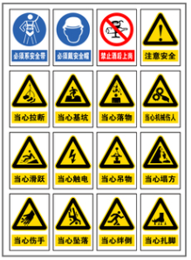
坍塌 | 1、施工全过程设专人监护  2、设置监测点实时监测  3、严格执行专项施工方案组织施工 |  | 1、编制专项应急预案  2、组织应急演练  3、现场备足救援物资、设备  4、社会救援力量及医院联系畅通  5、现场警示警戒设置齐全  6、应急电话：
高处坠落 | - 临边设置符合规范的防护栏杆  - 进行安全技术交底  - 配备合格适用的劳动保护用品
物体打击 | 1、严格遵守安全操作规程  2、机械作业半径内严禁站人或穿行  3、机械作业时设专人指挥  4、作业人员持证上岗  5、定期保养机械设备，确保不带病运行  6、临边物料堆放符合安全规定

